Observer Training

Date of Meeting | : | 19 Febuari 2020
Time | : | 08.30 – 18.30 WIB
Place/Venue | : | Room Meeting BPPP Tegal
Purpose of Meeting | : | Upgrading, Briefing dan debriefing Petugas Observer Tahun 2020
Participants | : | PSDI-DJPT (Pak Trian, Charlie, Jimmy, Ilham alif, Dian, mba Devi, aris), Pusdatin (ibu Susi), Kepala BPPP Tegal, Pak Mahiswara, 28 Observer wilayah Indonesia Barat+Makasar dan Bali)
Summary of Discussion | :
Evaluasi dan standarisasi pelaporan observer on board
- Penjelasan dari mas Dian tentang evaluasi sistem kerja observer, dimulai dari cara identifikasi ikan, potensi banyaknya jenis ikan yang tertangkap pada saat trip
- Akan ada laporan singkat yang dibuar observer pada saat trip.

Di jeda oleh Pembukaan kegiatan oleh kepala BPPP dan Direktur PSDI pak Trian
- Pada saat pembukaan pak Trian menjelakan bahwa aka ada penandatanganan MoU dengan JICA pada kegiatan BTC mengenai deployment observer untuk kapal-kapal asing.
- Akan ada pendataan rumpon yang akan dilakukan oleh observer.
- Pak trian menghimbau kesemua observer mengenai pendataan harus se jujurnya karena semua data sudah terkoneksi jadi ketika ada data yang palsu akan ketahuan. Jadi untuk itu semua data point harus terisi secara real dan pastikan data point untuk komposisi da total catch ikan target dan non target serta bycatch dapat dicatat secara baik dan benar.

Evaluasi dan standarisasi pelaporan observer on board (Lanjutan)
- Kerangka laporan singkat observer per trip terdiri atas:
- Pendahuluan
- Tujuan
- Metode
Menghitung API pancing (lajur pancing/hookrate)
Menghitung API Jaring (Laju tangkap kg/setting)
Hubungan Panjang berat
- Hasil + tambah foto kapal
- Alat bantu penangkapan
- Daerah penangkapan ikan
- Kesimpulan
- Lampiran
Break Lunch

Huda memaparkan presentasi evaluasi observer 2019 dan target observer on board 2020.

Tugas dan tanggungjawab observer oleh pak Jimmy
- Pak Jimmi menjelaskan perihal peran dari observer dalam pengelolaan perikanan.
- Dasar hukum mengenai observer, bahwa keberadaan observer juga merupakan bagian yang ditetapkan di RFMO dan pada tingkat nasional oleh KKP pun wajib hukumnya untuk di laksanakan
- Tugas dan fungsi observer on board, menjelaskan mengenai apa saja tugas dan fungsi dari observer yang tujuannya untuk merefresh kembali kepada observer agar dapat lebih mampu menjalankan tugas dan fungsi observer.
- Kode etik dan kewajiban observer
- Evaluasi kerja observer.
- Persyaratan menjadi observer

Latihan pelaporan dan analisa sederhana dari data observer dibawakan oleh mas Dian Novianto
- Praktek membuat laporan sederhana dari setiap trip observer, para peserta training mencoba membuat laporan sederhana dengan materi dari boring hasil trip terakhir para observer.
- Para peserta training membentuk kelompok yang terbagi atas 6 kelompok untuk mencoba membuat Analisa singkat, masing-masing kelompok wajib menyiapkan satu sampel data trip yang akan dijadikan contoh Analisa.
- Praktek Analisa data dimulai dari setiap kelompok memasukan data hasil tangkapan kedalam excel. Data-data tersebut dikirimkan ke mas Dian.
- Mas dian mencotohkan cara mengolah dara dengan excel dengan basic excel di depan forum yang diikuti oleh setiap kelompok.
- Pelatihan pengolahan data sederhana ini smapai tahapan mengetahui hubungan Panjang dan berat dari setiap data yang sudah di entri oleh kelompok.

Side Meetings | :
- Ada observer yang ingin di tempatkan di area AP2HI di Ambon dan Sorong. Nama observer (Joris dan Reymond)

Contact Made | : | Observer Reymond (085343138847), Joris Salamena (082198625896)
Follow up | :
Reported by | : | Prayoga Miftahul Huda
Picture if any | : | 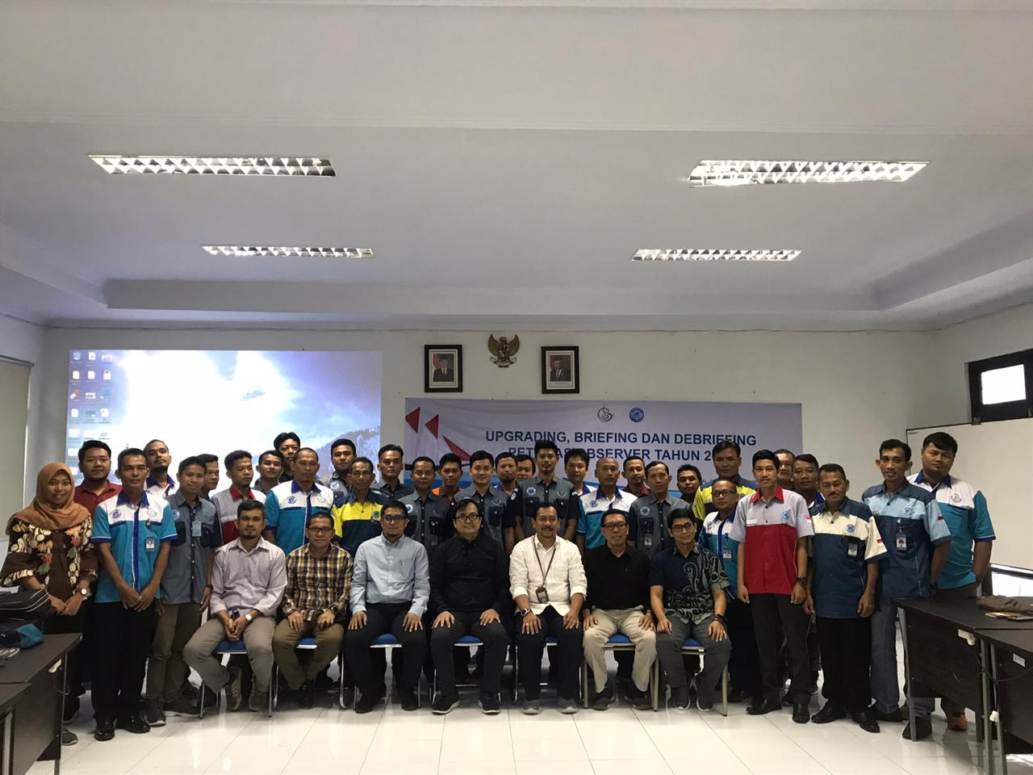  Foto Bersama Kegiatan Training Observer
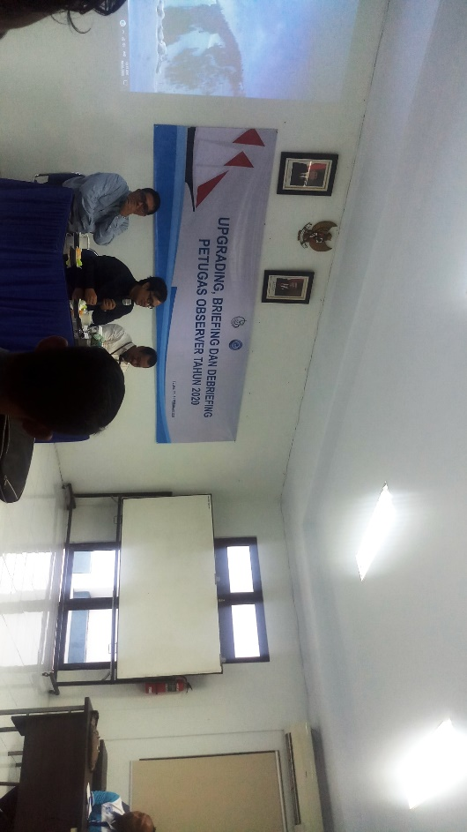
Acara Pembukaan oleh Direktur SDI

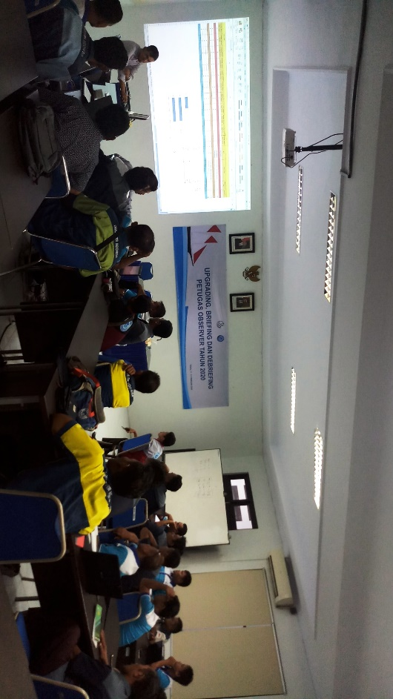
Ujicoba pembuatan laporan singkat dan Analisa sederhana untuk Observer

